Jak odwołać się do Prezesa Zakładu Ubezpieczeń Społecznych od decyzji w sprawie dofinansowanie obniżenia opłaty za pobyt dziecka w żłobku, klubie dziecięcym lub u dziennego opiekuna

Jeśli otrzymasz od nas decyzję, w której odmawiamy prawa do przyznania dofinansowania obniżenia opłaty za pobyt dziecka w żłobku, klubie dziecięcym lub u dziennego opiekuna, uchylamy prawo do dofinansowania, zmieniamy prawo do dofinansowania, informujemy o nienależnie pobranym dofinansowaniu, możesz wnieść odwołanie do Prezesa ZUS. Zaloguj się do swojego konta na PUE ZUS, a następnie:
- przejdź do zakładki [Ubezpieczony] lub [Świadczeniobiorca], jeśli składałeś wniosek jako rodzic, osoba sprawująca pieczę nad dzieckiem, opiekun prawny, opiekun faktyczny, inna osoba, której sąd powierzył sprawowanie opieki nad dzieckiem
- przejdź do zakładki [Ogólny], jeśli składałeś wniosek jako dyrektor placówki opiekuńczo-wychowawczej, regionalnej placówki opiekuńczo-terapeutycznej, interwencyjnego ośrodka preadopcyjnego.
Jeśli złożyłeś wniosek o dofinansowanie (wniosek rodzica DZ-R, wniosek opiekuna DZ-O, wniosek dyrektora placówki DZ-D), to informacje o wydanej przez nas decyzji znajdziesz w zakładce [Dofinansowanie do żłobka] > [Szczegóły Twoich wniosków].
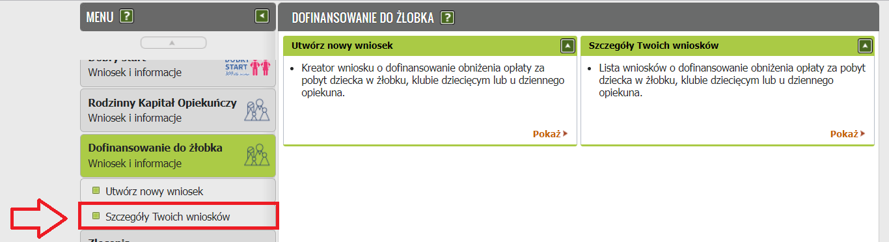
Możesz złożyć wnioski:
- DZ-ODW – jeśli chcesz odwołać się do Prezesa Zakładu Ubezpieczeń Społecznych od decyzji w sprawie dofinansowania obniżenia opłaty za pobyt dziecka w żłobku, klubie dziecięcym lub u dziennego opiekuna (dla rodziców, osób sprawujących pieczę zastępczą nad dzieckiem, opiekunów prawnych, opiekunów faktycznych lub innych osób, którym sąd powierzył sprawowanie opieki nad dzieckiem)
- DZ-D-ODW – jeśli chcesz odwołać się do Prezesa Zakładu Ubezpieczeń Społecznych od decyzji w sprawie dofinansowania obniżenia opłaty za pobyt dziecka w żłobku, klubie dziecięcym lub u dziennego opiekuna (dla dyrektorów: placówek opiekuńczo-wychowawczych, regionalnych placówek opiekuńczo-terapeutycznych, interwencyjnych ośrodków preadopcyjnych).
Ważne!
Wnioski DZ-ODW i DZ-D-ODW możesz wypełnić tylko z zakładki [Dofinansowanie do żłobka] > [Szczegóły Twoich wniosków]. Wnioski nie są dostępne z zakładek: [Dokumenty robocze] oraz [Katalog usług].

Jeśli jesteś rodzicem, osobą sprawującą pieczę nad dzieckiem, opiekunem prawnym, opiekunem faktycznym, inną osobą, której sąd powierzył sprawowanie opieki nad dzieckiem i chcesz odwołać się do Prezesa Zakładu Ubezpieczeń Społecznych od decyzji w sprawie dofinansowania obniżenia opłaty za pobyt dziecka w żłobku, klubie dziecięcym lub u dziennego opiekuna wypełnij formularz DZ-ODW.
- W [Szczegóły Twoich wniosków]:
- przejdź na zakładkę [Dofinansowanie],
- rozwiń dane dziecka, dla którego otrzymałeś odmowę dofinansowania i wskaż pozycję, której dotyczy odmowa,
- wybierz przycisk [Odwołanie od decyzji odmownej].
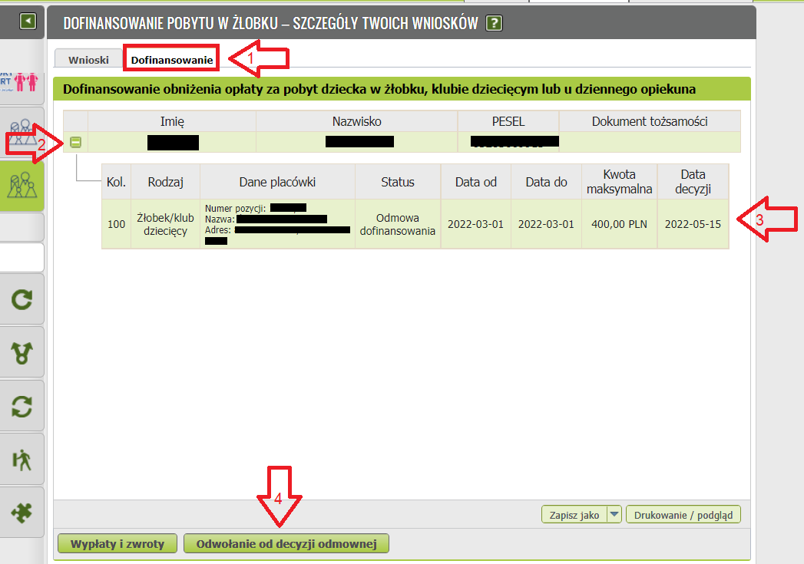
Wyświetli się formularz DZ-ODW, który będzie częściowo wypełniony Twoimi danymi. Pobiorą się one automatycznie z profilu PUE ZUS. Podaj swój adres zamieszkania:
- nazwę państwa,
- województwo, powiat, gminę – tylko jeśli mieszkasz w Polsce,
- kod pocztowy,
- miejscowość,
- ulicę,
- numer domu,
- numer lokalu.
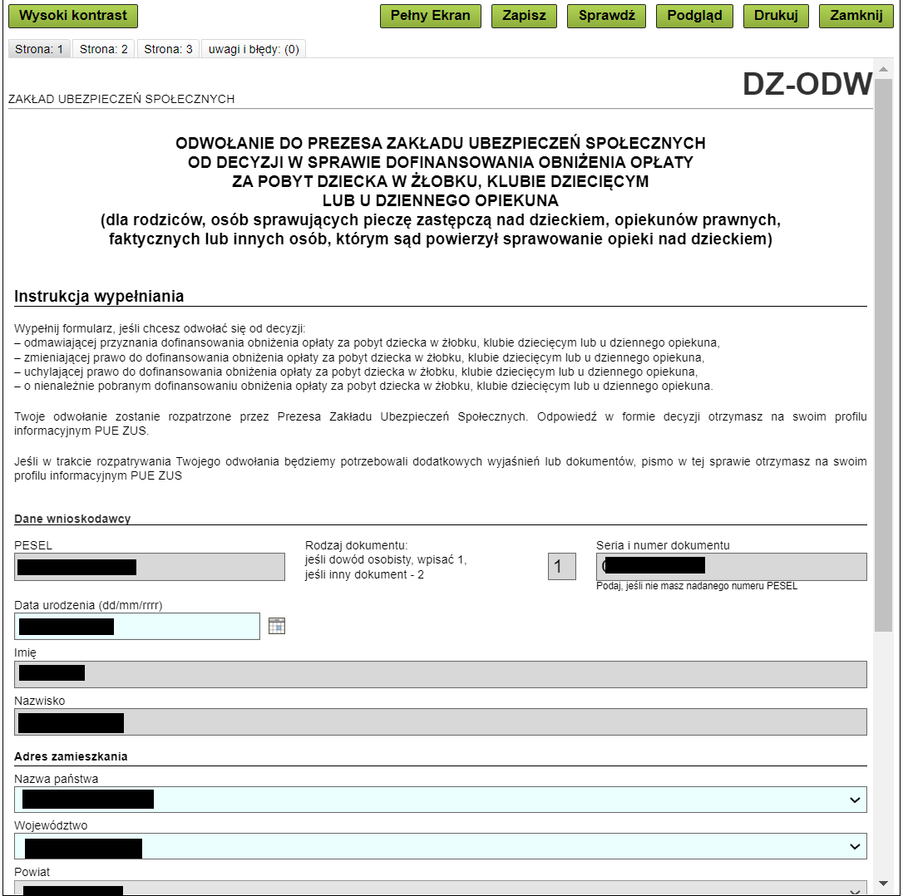
Na stronie 2, w sekcji [Dane decyzji, od której się odwołujesz] powinny być informacje:
- znak sprawy,
- data decyzji,
- dane dziecka, którego dotyczy decyzja.

Ważne!
Te dane pobiorą się automatycznie z decyzji, którą otrzymałeś. Sprawdź, czy są poprawne. W razie potrzeby możesz je edytować i poprawić.
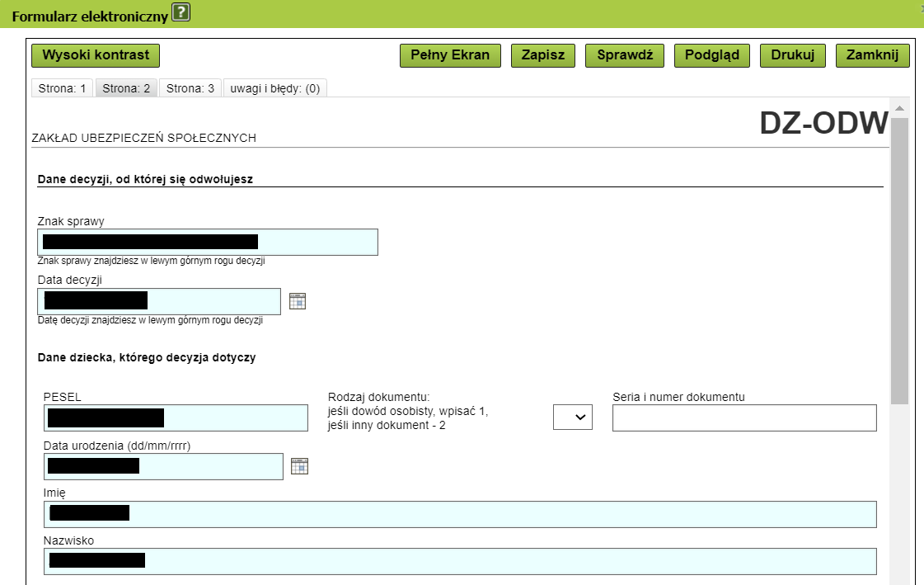

W sekcji [Wnoszę odwołanie do Prezesa ZUS od decyzji w sprawie dofinansowania obniżenia opłaty za pobyt dziecka w żłobku, klubie dziecięcym lub u dziennego opiekuna] uzupełnij [Treść odwołania].
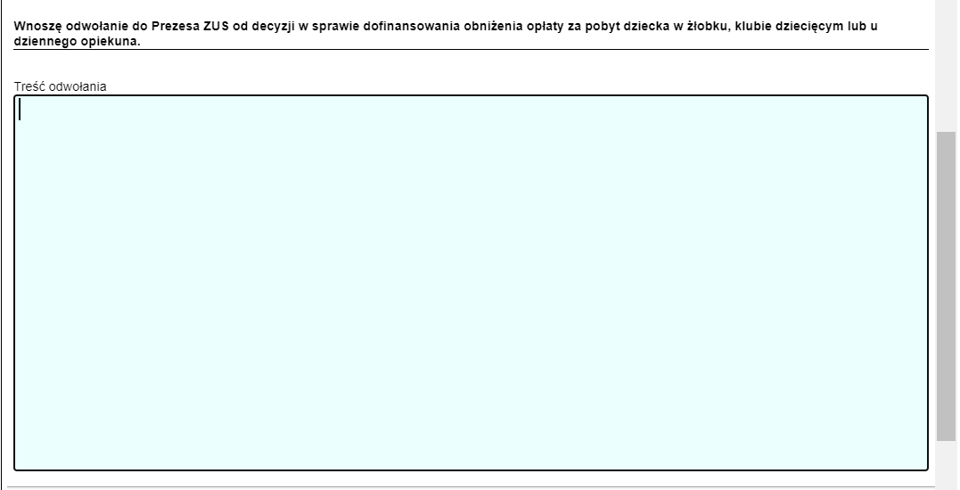
Jeśli do odwołania chcesz dodać załączniki, to ich liczbę podaj w sekcji [Załączniki] na stronie 3.
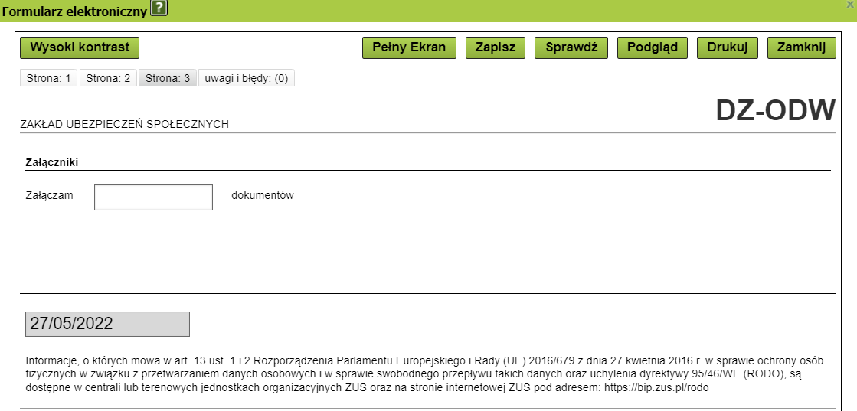
- Wybierz przycisk [Sprawdź]. System podpowie Ci, czy uzupełniłeś wszystkie wymagane pola. Jeśli poprawnie wypełniłeś wniosek – zapisz go. Następnie zamknij formularz. Do wniosku możesz dodać załączniki. Aby to zrobić, kliknij [Dodaj załączniki].
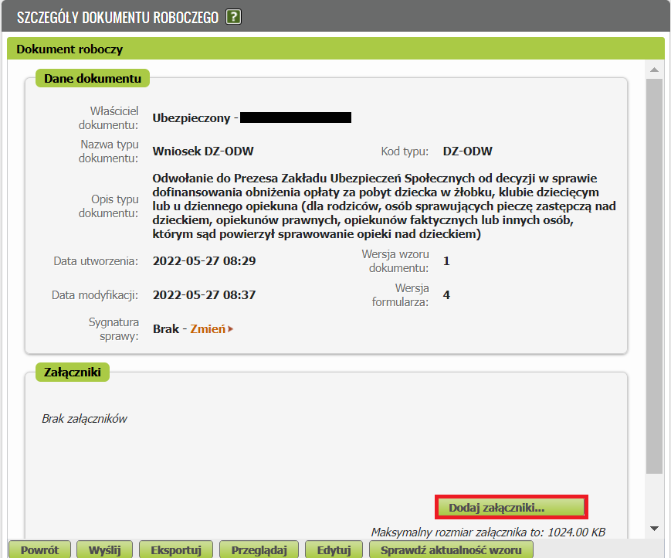

- Wyślij wniosek.
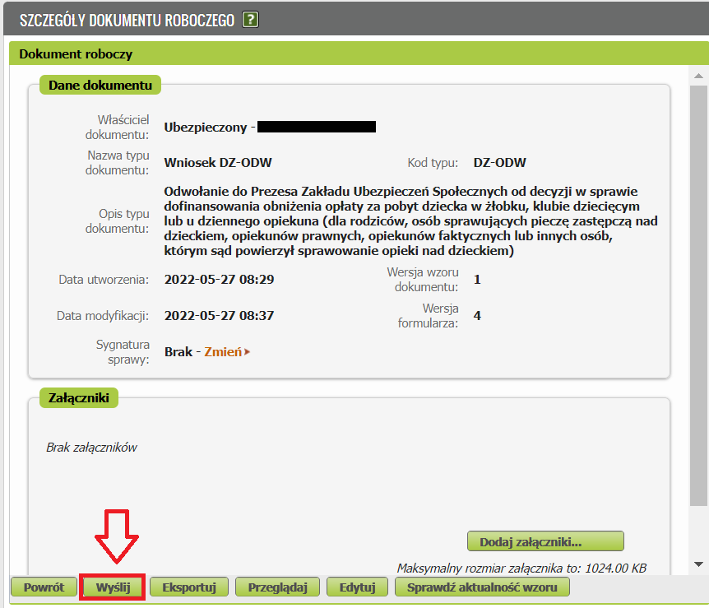
- Podpisz wniosek.
Wniosek możesz podpisać elektronicznie za pomocą:
- profilu PUE,
- kwalifikowanego podpisu elektronicznego,
- podpisu zaufanego (PZ ePUAP),
- podpisu osobistego (e-dowodu).
Podpis profilem PUE – jeśli wybierzesz ten sposób podpisania wniosku, nie musisz podawać żadnych dodatkowych danych. Wystarczy, że jesteś zalogowany do swojego profilu na PUE ZUS.
Podpis kwalifikowany wydają centra certyfikacji. Jest to usługa płatna. Jej koszt zależy m.in. od okresu ważności, na jaki zostaje wydany certyfikat.
Profil zaufany jest bezpłatny. Aby go uzyskać, złóż wniosek o profil na stronie internetowej www.pz.gov.pl. Następnie potwierdź swoją tożsamość za pośrednictwem bankowości elektronicznej, e-dowodu, podczas rozmowy wideo z urzędnikiem bądź osobiście w placówce ZUS albo w urzędzie miasta lub gminy.
Podpis osobisty (e-dowód) możesz uzyskać bezpłatnie. Gdy będziesz składać wniosek o nowy dowód osobisty, wskaż, że chcesz mieć taki podpis. Certyfikat podpisu osobistego znajdzie się w e-dowodzie. Aby korzystać z podpisu osobistego, musisz mieć czytnik NFC do e-dowodu oraz zainstalować na swoim komputerze odpowiednie oprogramowanie.
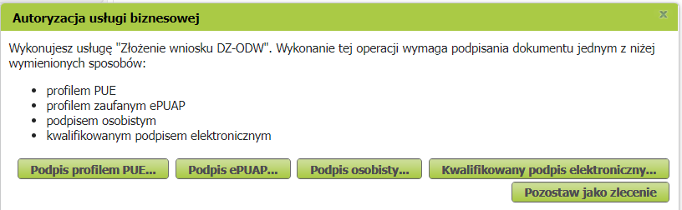

Jeśli jesteś dyrektorem placówki opiekuńczo-wychowawczej, lub regionalnej placówki opiekuńczo-terapeutycznej lub interwencyjnego ośrodka preadopcyjnego i chcesz odwołać się do Prezesa Zakładu Ubezpieczeń Społecznych od decyzji w sprawie dofinansowania obniżenia opłaty za pobyt dziecka w żłobku, klubie dziecięcym lub u dziennego opiekuna wypełnij formularz DZ-D-ODW.

- W [Szczegóły Twoich wniosków]:
- przejdź na zakładkę [Dofinansowanie],
- rozwiń dane dziecka, dla którego otrzymałeś odmowę dofinansowania i wskaż pozycję, której dotyczy odmowa,
- wybierz przycisk [Odwołanie od decyzji odmownej].

Wyświetli się formularz DZ-D-ODW, który będzie częściowo wypełniony Twoimi danymi. Pobiorą się one automatycznie z profilu PUE ZUS. Uzupełnij dodatkowo adres placówki o:
- województwo,
- powiat,
- gminę.
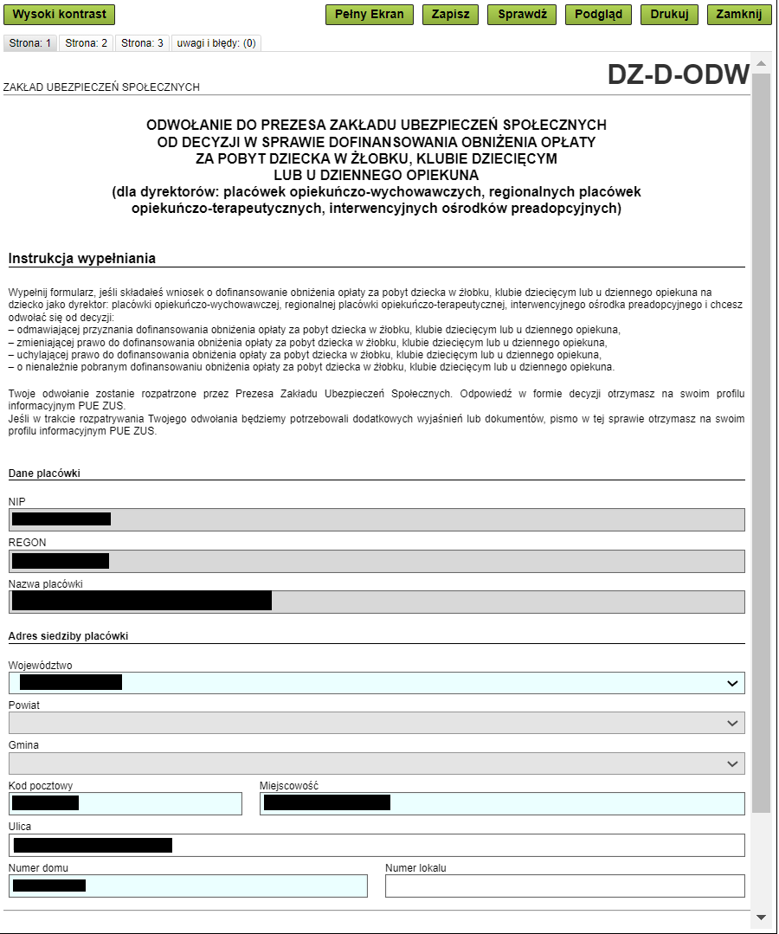

W sekcji [Dane dyrektora placówki] pojawią się dane osoby z profilu której składany jest wniosek.
Pamiętaj! Jeśli wypełniasz ten wniosek jako osoba upoważniona przez Dyrektora placówki, w tym miejscu podaj dane Dyrektora placówki, w imieniu którego wypełniasz ten formularz.

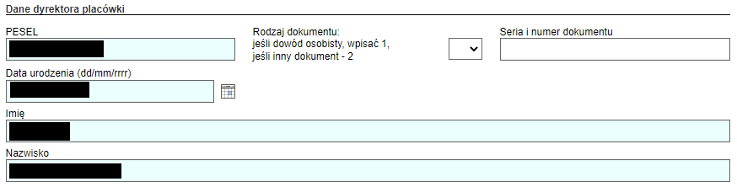

Na stronie 2, w sekcji [Dane decyzji, od której się odwołujesz] powinny być informacje:
- znak sprawy,
- data decyzji,
- dane dziecka, którego dotyczy decyzja.

Ważne!
Te dane pobiorą się automatycznie z decyzji, którą otrzymałeś. Sprawdź, czy są poprawne. W razie potrzeby możesz je edytować i poprawić.

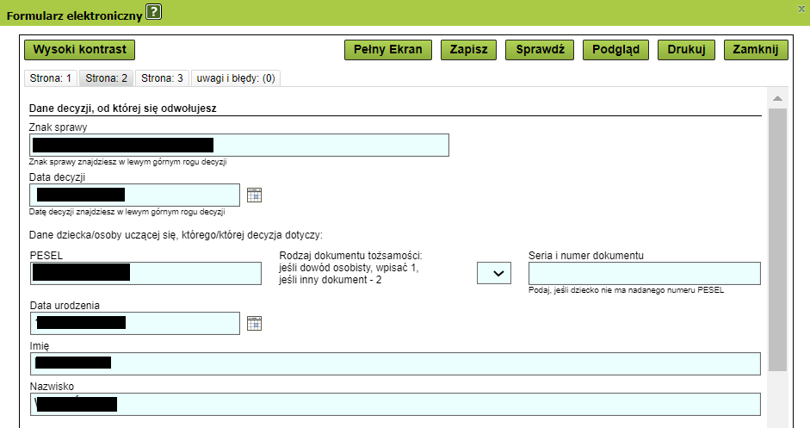

W sekcji [Wnoszę odwołanie do Prezesa ZUS od decyzji w sprawie dofinansowania obniżenia opłaty za pobyt dziecka w żłobku, klubie dziecięcym lub u dziennego opiekuna] uzupełnij [Treść odwołania].
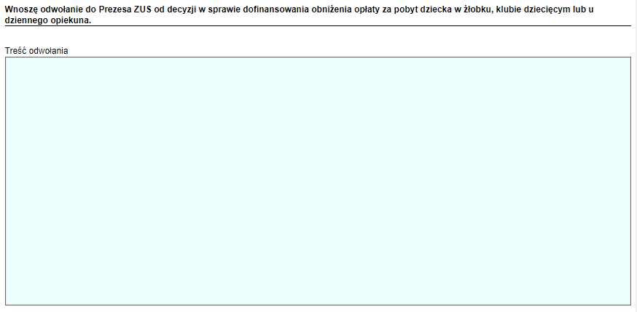
Jeśli do odwołania chcesz dodać załączniki, podaj ich liczbę w sekcji [Załączniki] na stronie 3.
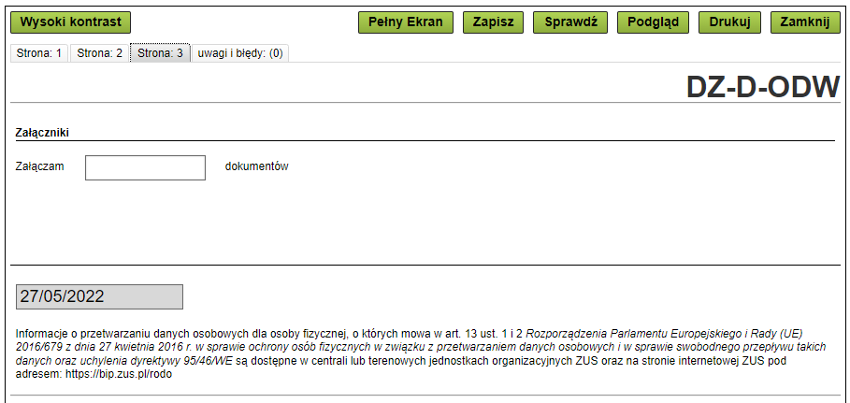
- Wybierz przycisk [Sprawdź]. System podpowie Ci, czy uzupełniłeś wszystkie wymagane pola. Jeśli poprawnie wypełniłeś wniosek – zapisz go. Następnie zamknij formularz. Do wniosku możesz dodać załączniki. Aby to zrobić, kliknij [Dodaj załączniki].
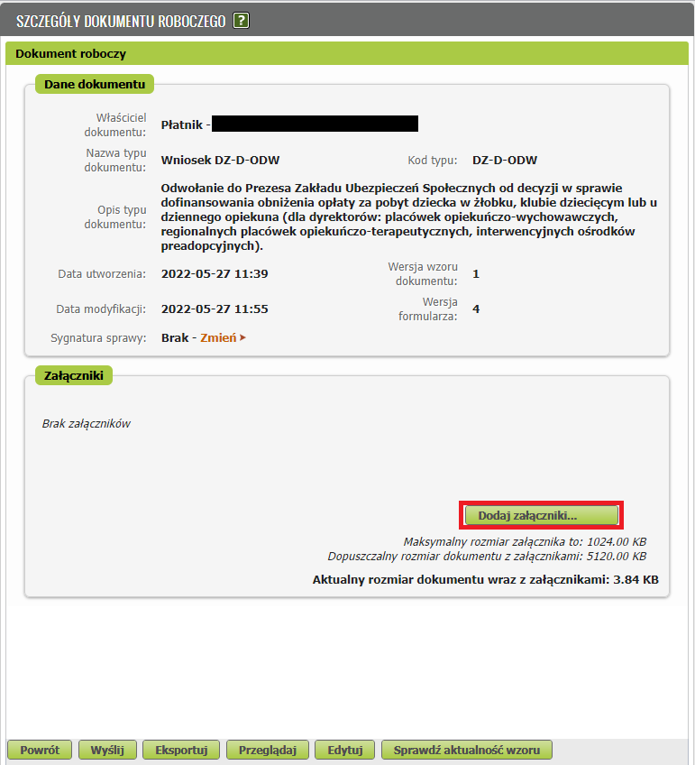

- Wyślij wniosek
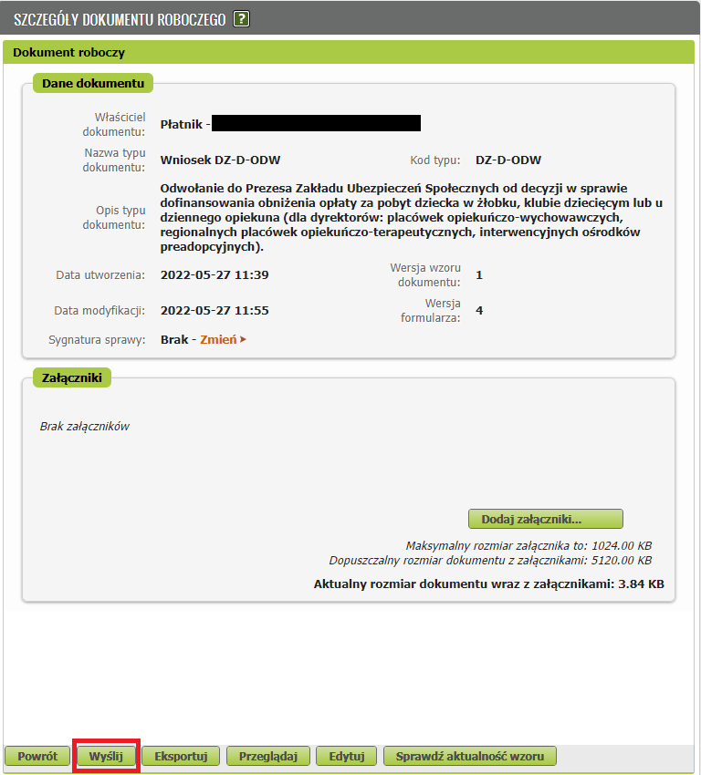
- Podpisz wniosek
Wniosek możesz podpisać elektronicznie za pomocą:
- profilu PUE,
- kwalifikowanego podpisu elektronicznego,
- podpisu zaufanego (PZ ePUAP),
- podpisu osobistego (e-dowodu).
Podpis profilem PUE – jeśli wybierzesz ten sposób podpisania wniosku, nie musisz podawać żadnych dodatkowych danych. Wystarczy, że jesteś zalogowany do swojego profilu na PUE ZUS.
Podpis kwalifikowany wydają centra certyfikacji. Jest to usługa płatna. Jej koszt zależy m.in. od okresu ważności, na jaki zostaje wydany certyfikat.
Profil zaufany jest bezpłatny. Aby go uzyskać, złóż wniosek o profil na stronie internetowej www.pz.gov.pl. Następnie potwierdź swoją tożsamość za pośrednictwem bankowości elektronicznej, e-dowodu, podczas rozmowy wideo z urzędnikiem bądź osobiście w placówce ZUS albo w urzędzie miasta lub gminy.
Podpis osobisty (e-dowód) możesz uzyskać bezpłatnie. Gdy będziesz składać wniosek o nowy dowód osobisty, wskaż, że chcesz mieć taki podpis. Certyfikat podpisu osobistego znajdzie się w e-dowodzie. Aby korzystać z podpisu osobistego, musisz mieć czytnik NFC do e-dowodu oraz zainstalować na swoim komputerze odpowiednie oprogramowanie.

